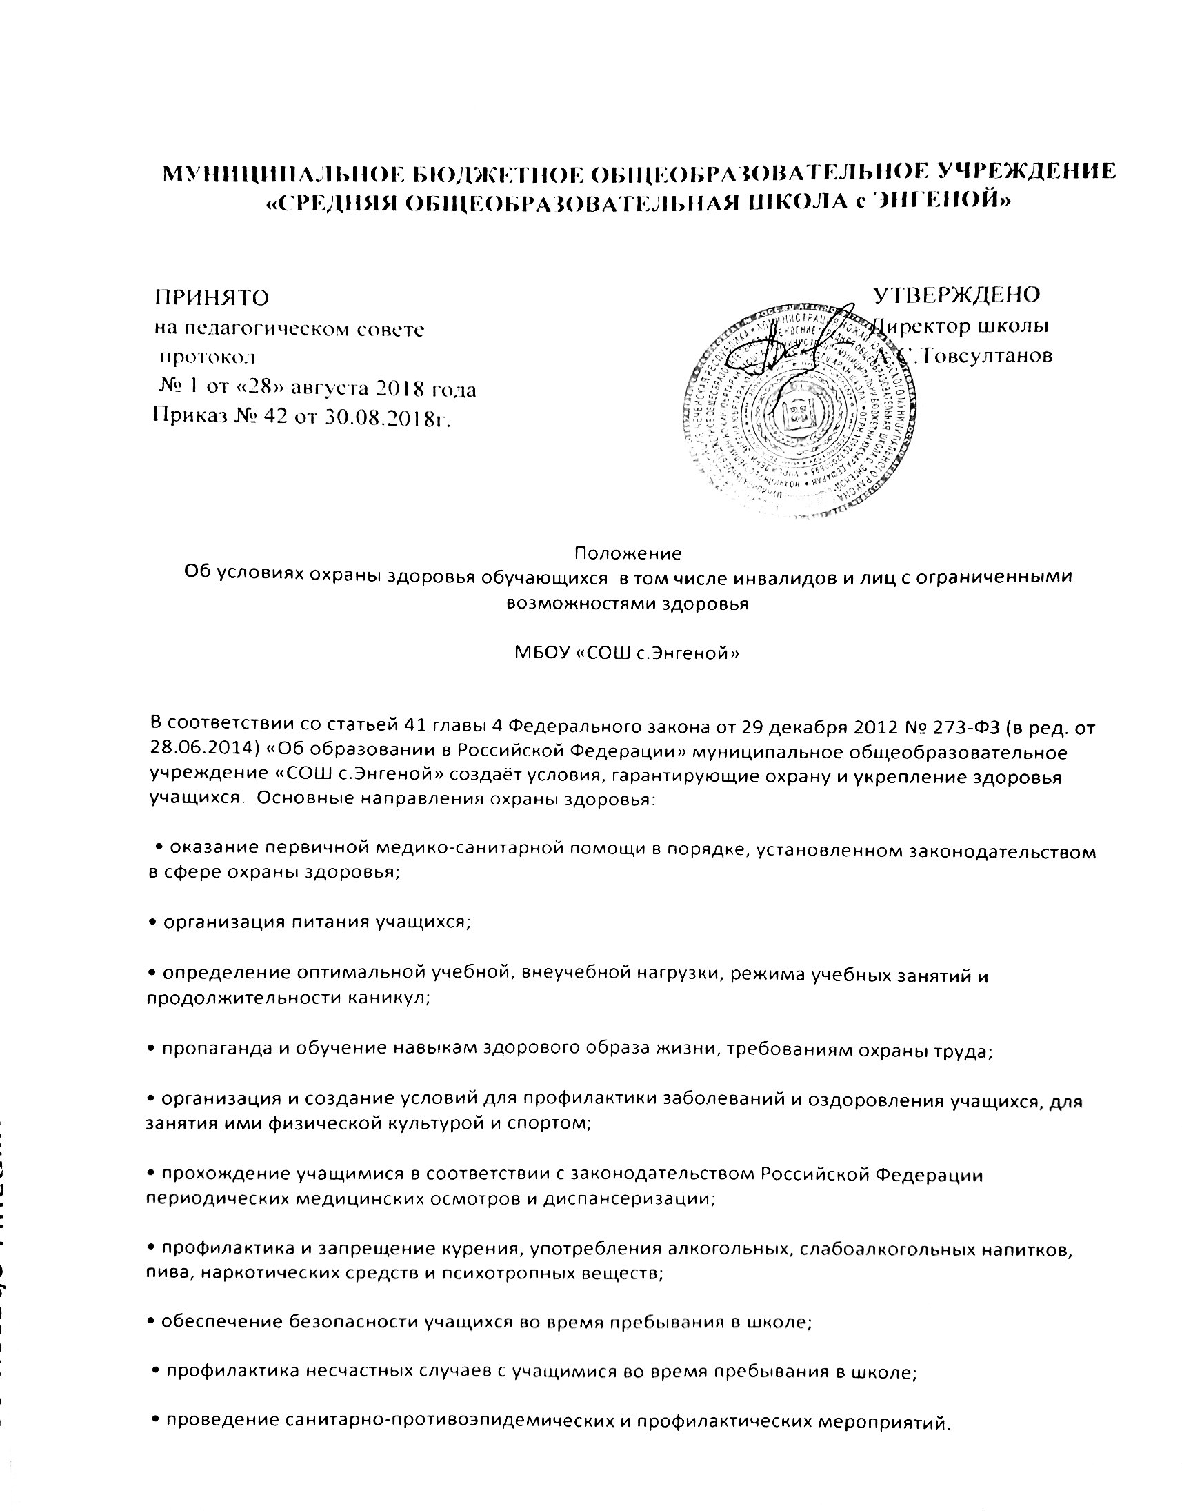

Оказание первичной медико-санитарной помощи.

В школе созданы все необходимые меры и условия охраны здоровья обучающихся, в том числе инвалидов и лиц с ограниченными возможностями здоровья. В школе оборудован медицинский кабинет в соответствии с предъявляемыми требованиями. Первичная медико-санитарная помощь учащимся оказывается в соответствии со статьёй 54 Федерального закона от 21 ноября 2011 г. № 323-ФЗ «Об основах охраны здоровья граждан в Российской Федерации» и приказа Министерства здравоохранения Российской Федерации (Минздрав России) от 5 ноября 2013 г. № 822н «Об утверждении Порядка оказания медицинской помощи несовершеннолетним, в том числе в период обучения и воспитания в образовательных организациях». Организация охраны здоровья несовершеннолетних в период обучения и воспитания (за исключением оказания первичной медико-санитарной помощи, прохождения медицинских осмотров и диспансеризации) осуществляется школой. Оказание первичной медико-санитарной помощи детям и подросткам, проведение медицинских осмотров и диспансеризации осуществляется Ножай-Юртовской районной поликлиникой. Школа безвозмездно предоставляет амбулатории помещение, соответствующее условиям и требованиям для медицинской деятельности.

